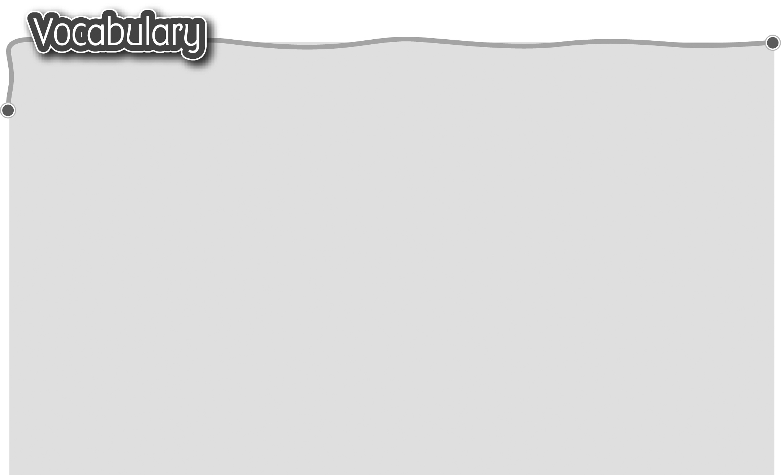
1 Tin Shui Wai 天水圍 12 visit Disneyland
2 visit Hong Kong Wetland Park 參觀迪士尼樂園
參觀香港濕地公園 13 ride on the cable car
3 Mai Po 米埔 乘搭纜車
4 watch the birds 觀賞雀鳥 14 visit the Big Buddha
5 Sai Kung 西貢 參觀天壇大佛
6 eat seafood 吃海鮮 15 Aberdeen 香港仔
7 do water sports 進行水上活動 16 The Peak 山頂
8 go hiking 遠足 17 look at the view of Hong Kong
9 Tsim Sha Tsui 尖沙咀 觀賞香港的景色
10 take photos on the Avenue of 18 Wan Chai 灣仔
Stars 在星光大道上拍照 19 visit Golden Bauhinia Square
11 Lantau Island 大嶼山 參觀金紫荊廣場
The words marked with * have different meanings in other
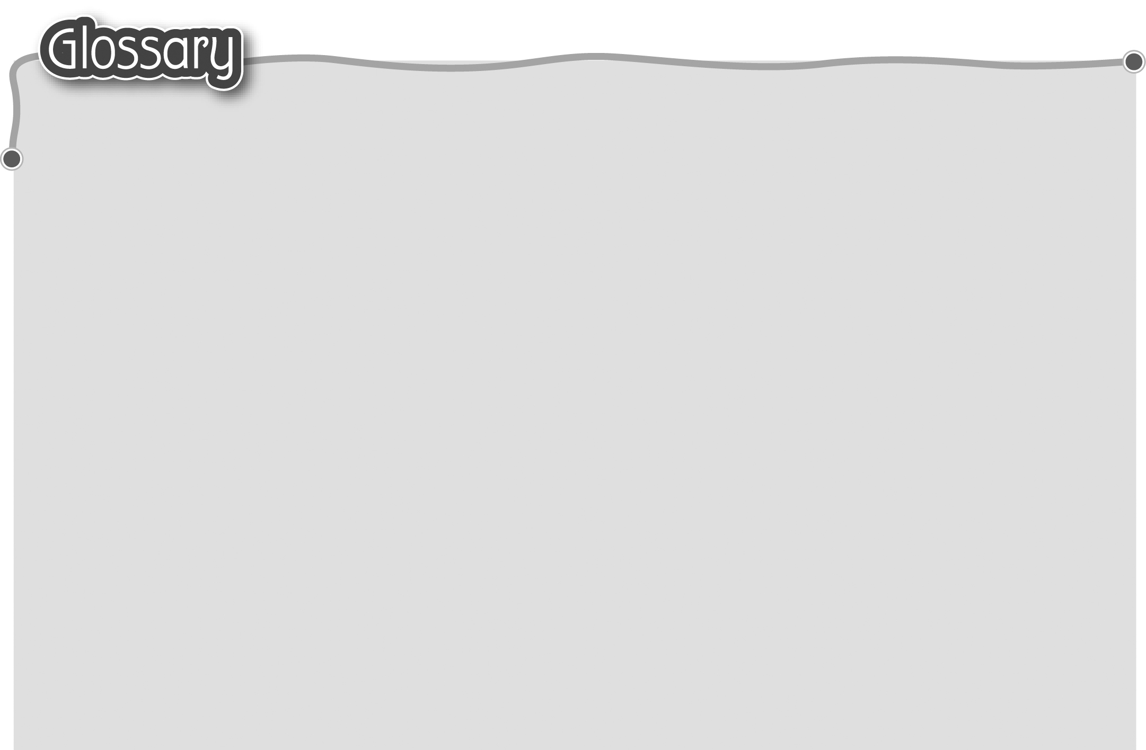
contexts. You can look up those meanings in a dictionary.
1 will* / won’t (will not) (p.2) 14 pass the time (p.8) 消磨時間
將會/不會 15 brochure (p.9) 小冊子
2 clue* (p.2) 頭緒 16 product (p.9) 產品
3 far* (p.2) 遙遠 17 service* (p.9) 服務（名詞）
4 tasty treat (p.3) 美食 18 countryside (p.9) 郊外
5 mood* (p.3) 心情 19 discover* / explore* (p.9) 探索
6 should (p.3) 應該 20 experienced (p.9) 具經驗
7 decide (p.3) 決定 21 local guide (p.9) 本地導遊
8 bird / sea lion / dolphin show (p.6) 22 duration (p.9) 歷時
雀鳥/海獅/海豚表演 23 itinerary (p.9) 行程
9 hot-air balloon (p.6) 熱氣球 24 arrive (p.9) 到達
10 jellyfish (p.6) 水母 25 include (p.9) 包括
11 go on the rides (p.6) 玩機動遊戲 26 book* (p.9) 預約（動詞）
12 fresh air (p.7) 新鮮空氣 27 in advance (p.9) 預先
13 queue* (p.8) 隊（名詞） 28 receive (p.9) 收到

